TOKYO FUJI NAGOYA TAKAYAMA 6DAYS 5NIGHTS BY XJ
**ซุปตาร์ HELLO WELCOME AUTUMN TO U**
กำหนดการเดินทางเดือน ตุลาคม 2566

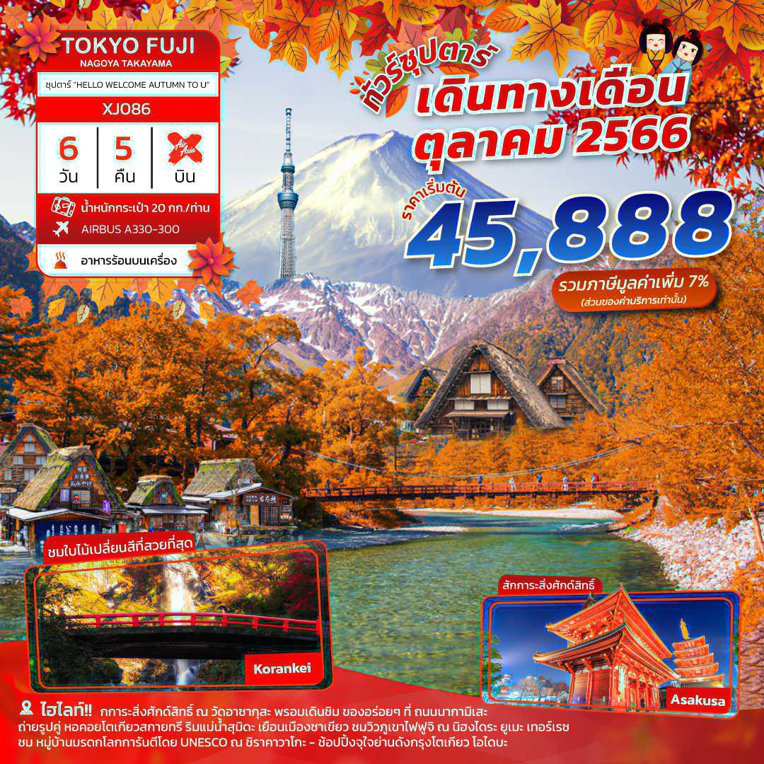


โดยสายการบินแอร์เอเชีย เอ็กซ์ (XJ)
สักการะสิ่งศักด์สิทธิ์ ณ วัดอาซากุสะ พรอมเดินชิม ของอร่อยๆ ที่ ถนนนากามิเสะ
ถ่ายรูปคู่ หอคอยโตเกียวสกายทรี ริมแม่น้ำสุมิดะ
หมู่บ้านโอชิโนะฮัคไค แหล่งนํ้าบริสุทธิ์จากภูเขาไฟฟูจิ ที่เป็นแหล่งนํ้าตามธรรมชาติ
ไฮไลท์!! ชม หมู่บ้านมรดกโลกการันตีโดย UNESCO ณ หมู่บ้านชิราคาวาโกะ
ชมใบไม้เปลี่ยนสี ณ น้ำตกชิราอิโตะ ที่ขึ้นทะเบียนเป็นมรดกโลก
ชมใบไม้เปลี่ยนสีที่สวยที่สุดในภูมิภาคชุบุ ณ หุบเขาโครังเค
คามิโคจิ หุบเขาในฝันที่อยู่สูงขึ้นไปทางเหนือของเทือกเขาแอลป์ ญี่ปุ่น
เยือนเมืองชาเขียว ชมวิวภูเขาไฟฟูจิ ณ นิฮงไดระ ยูเมะ เทอร์เรซ
ขึ้นภูเขาไฟฟูจิชั้น 5 สัญลักษณ์ของประเทศญี่ปุ่น
ช้อปปิ้งจุใจย่านดังกรุงโตเกียว โอไดบะ และ ชินจุกุ และของฝากจากย่านซาคาเอะ
บุฟเฟ่ต์ขาปู และ อาบน้ำแร่ธรรมชาติ (Onsen)
มีน้ำดื่มบริการบนรถบัสวันละ 1 ขวด
ที่นั่งจำนวน กรุ๊ปละ 34 ท่าน
วันเดินทาง | ราคาผู้ใหญ่ | พักเดี่ยว | อากาศ | ไฮไลท์
01 - 06 ตุลาคม 2566 | 45,888.- | 10,000.- |  | 
02 - 07 ตุลาคม 2566 | 45,888.- | 10,000.- | 
03 - 08 ตุลาคม 2566 | 45,888.- | 10,000.-
04 - 09 ตุลาคม 2566 | 45,888.- | 10,000.-
05 - 10 ตุลาคม 2566 | 45,888.- | 10,000.-
06 - 11 ตุลาคม 2566 | 45,888.- | 10,000.- | 
07 - 12 ตุลาคม 2566 | 45,888.- | 10,000.-
08 - 13 ตุลาคม 2566 | 48,888.- | 10,000.-
09 - 14 ตุลาคม 2566 | 48,888.- | 10,000.-
10 - 15 ตุลาคม 2566 | 48,888.- | 10,000.-
11 - 16 ตุลาคม 2566 | 48,888.- | 10,000.-
12 - 17 ตุลาคม 2566 | 48,888.- | 10,000.-
13 - 18 ตุลาคม 2566 | 48,888.- | 10,000.-
14 - 19 ตุลาคม 2566 | 48,888.- | 10,000.-
15 - 20 ตุลาคม 2566 | 48,888.- | 10,000.-
16 - 21 ตุลาคม 2566 | 48,888.- | 10,000.-
17 - 22 ตุลาคม 2566 | 48,888.- | 10,000.-
18 - 23 ตุลาคม 2566 | 48,888.- | 10,000.-
19 - 24 ตุลาคม 2566 | 48,888.- | 10,000.-
20 - 25 ตุลาคม 2566 | 48,888.- | 10,000.-
21 - 26 ตุลาคม 2566 | 48,888.- | 10,000.-
22 - 27 ตุลาคม 2566 | 48,888.- | 10,000.-
23 - 28 ตุลาคม 2566 | 48,888.- | 10,000.-

>>สภาพอากาศเป็นเพียงการพยากรณ์ อาจมีการเปลี่ยนแปลงได้ ควรเช็คในใบนัดหมายอีกครั้ง<<
** หมายเหตุ ไม่มีราคาเด็ก เนื่องจากเป็นราคาพิเศษ / Infant เด็กอายุต่ำกว่า 2 ปี 6,000 บาท/ท่าน
ราคานี้ไม่รวมค่าทิปท่านละ 1,500 บาท/ท่าน/ทริป**
สำหรับลู
สำหรับลูกค้าท่านที่มีตั๋วเครื่องบินแล้ว (JOINLAND)
ราคาทัวร์ 35,888.- บาท/ท่าน (จำนวนจำกัด)

วันแรก ท่าอากาศยานสุวรรณภูมิ กรุงเทพฯ ประเทศไทย - ท่าอากาศยานนานาชาตินาริตะ –
– เมืองซาวาระ – เมืองนาริตะ
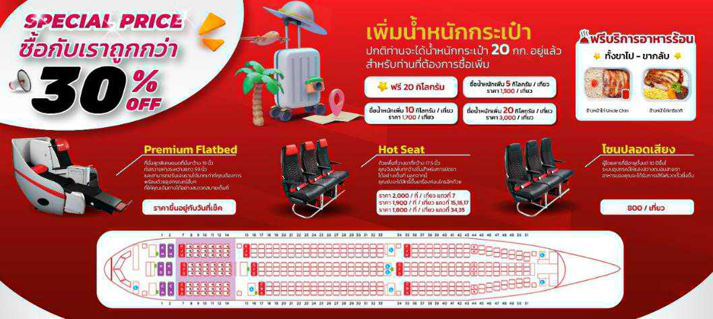
02.00 น. พร้อมกันที่ ท่าอากาศยานสุวรรณภูมิ ชั้น 4 ผู้โดยสารขาออก เคาน์เตอร์ สายการบินแอร์เอเชีย เอ็กซ์ เจ้าหน้าที่ของบริษัทฯ คอยให้การต้อนรับ และอำนวยความสะดวกในการเช็คอิน
05.05 น. เหิรฟ้าสู่ เมืองนาริตะ ประเทศญี่ปุ่น โดยเที่ยวบินที่ XJ602
สายการบิน AIR ASIA X ใช้เครื่อง AIRBUS A330-300 จำนวน 377 ที่นั่ง จัดที่นั่งแบบ 3-3-3 (น้ำหนักกระเป๋า 20 กก./ท่าน หากต้องการซื้อน้ำหนักเพิ่ม ต้องเสียค่าใช้จ่าย)
บริการอาหารและเครื่องดื่มบนเครื่อง
(ข้อมูลเพิ่มเติม : ก่อนเครื่องบินลงจอด 2 ชั่วโมงจะมีเสริฟอาหารบนเครื่องด่ะ)
13.30 น. เดินทางถึง ท่าอากาศยานนานาชาตินาริตะ ประเทศญี่ปุ่น นำท่านผ่านขั้นตอนการตรวจคนเข้าเมืองและศุลกากร เรียบร้อยแล้ว (เวลาที่ญี่ปุ่น เร็วกว่าเมืองไทย 2 ชั่วโมง กรุณาปรับนาฬิกาของท่านเพื่อความสะดวกในการนัดหมายเวลา) ***สำคัญมาก!! ประเทศญี่ปุ่นไม่อนุญาตให้นำอาหารสด จำพวก เนื้อสัตว์ พืช ผัก ผลไม้ เข้าประเทศ หากฝ่าฝืนมีโทษปรับและจับ
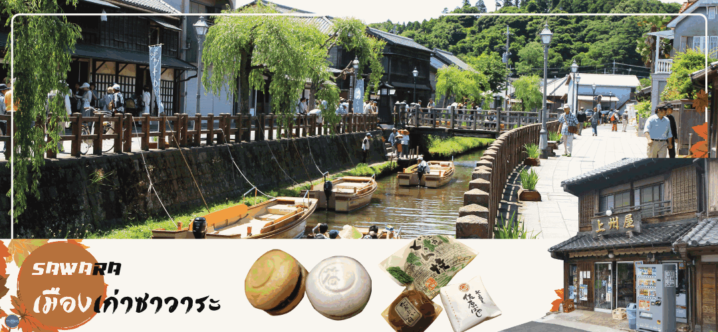
จากนั้นนำท่านเดินทางสู่ เมืองซาวาระ (Sawara) (ใช้เวลาเดินทางประมาณ 35 นาที) เป็นเมืองเล็กๆ ตั้งอยู่ทางทิศตะวันออกเฉียงเหนือของเมืองนาริตะ เคยเป็นศูนย์กลางการขนส่งข้าวในช่วงสมัยเอโดะ บริเวณใจกลางเมืองมีคลองตัดผ่าน มีชื่อเรียกว่า เอโดะน้อย Little Edo ได้รับการรักษาและบูรณะที่อยู่อาศัยแบบดั้งเดิม ร้านค้าต่างๆ และคลังสินค้าจากสมัยเอโดะ ระหว่างคลองจะเชื่อมต่อด้วยสะพานหลายแห่ง ไฮไลท์!!! สะพานจาจา หรือ สะพานโทโยฮาชิ ซึ่งจะมีน้ำไหลออกมาจากสะพานทั้งสองด้านคล้ายน้ำตก ใกล้ๆกับสะพานจาจา เป็นที่ตั้งของพิพิธภัณฑ์อิโนะทาดาทากะและบ้านพักอาศัยเดิมของเขา อิโนะทาดาทากะ คือผู้ที่บุกเบิกประเทศญี่ปุ่น สร้างแผนที่ที่แม่นยำในสมัยโชกุนโทกุงาวะ ภายในพิพิธภัณฑ์จึงจัดแสดงผลงาน และเทคนิคต่างๆที่ใช้ในการทำงานของเขา พร้อมคำอธิบายภาษาอังกฤษ อิสระให้ท่านชมเมืองซาวาระตามอัธยาศัย

ค่ำ รับประทานอาหารค่ำ ณ ภัตตาคาร (1)
ได้เวลาอันสมควรนำท่านเดินทางเข้าสู่โรงแรม (ใช้เวลาเดินทางโดยประมาณ 20 นาที)
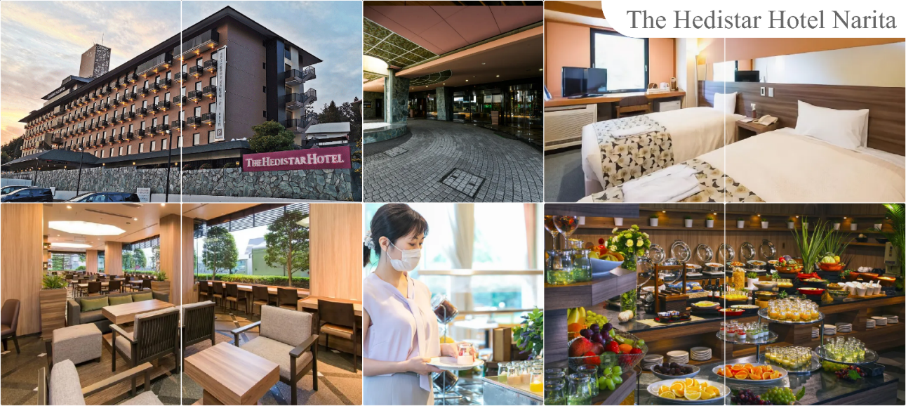
พักที่ THE HEDISTAR HOTEL NARITA หรือระดับเดียวกัน

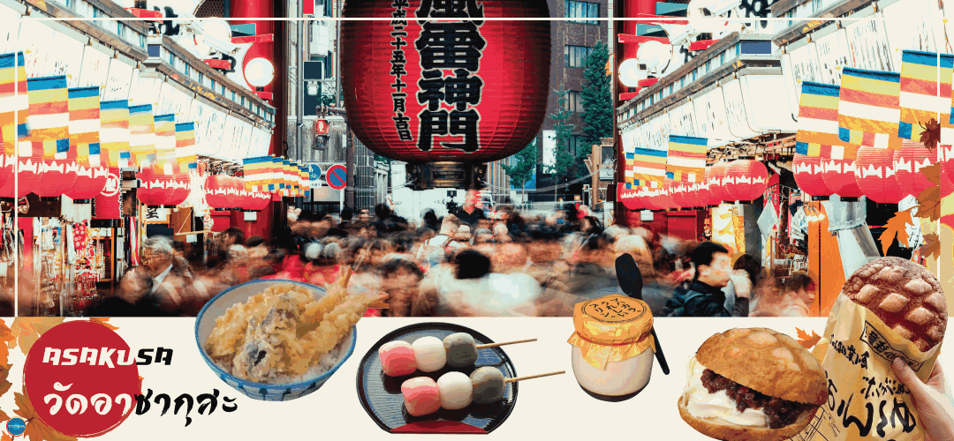
วันที่สอง กรุงโตเกียว – วัดอาซากุสะ – ช้อปปิ้งถนนนากามิเสะ – ถ่ายรูปโตเกียวสกายทรีริมแม่น้ำสุมิดะ – จังหวัดไซตามะ – ย่านเมืองเก่าคาวาโกเอะ – เมืองนากาโน่
เช้า รับประทานอาหารเช้า ณ ห้องอาหารของโรงแรม (2)
เดินทางสู่ กรุงโตเกียว (Tokyo) (ใช้เวลาเดินทางประมาณ 1 ชั่วโมง) เมืองหลวงของประเทศญี่ปุ่น ตั้งอยู่ในภูมิภาคคันโต (Kanto) บนเกาะฮอนชู (Honshu) ในอดีตคือเมืองเอโดะ (Edo) มีรถไฟสายยามาโนเตะ (Yamanote) วนเป็นวงกลมอยู่ใจกลางเมือง มีสถานที่ท่องเที่ยวมากมาย เป็นจุดหมายปลายทางยอดนิยมของนักท่องเที่ยวทั่วโลก จากนั้นนมัสการเจ้าแม่กวนอิมทองคำ ณ วัดอาซากุสะ (Asakusa Temple) วัดที่ได้ชื่อว่าเป็นวัดที่มีความศักดิ์สิทธิ์ และได้รับความเคารพนับถือมากที่สุดแห่งหนึ่งในกรุงโตเกียว ภายในประดิษฐานองค์เจ้าแม่กวนอิมทองคำที่ศักดิ์สิทธิ์ ขนาด 5.5 เซนติเมตร ซึ่งมักจะมีผู้คนมากราบไหว้ขอพรเพื่อความเป็นสิริมงคลตลอดทั้งปี ประกอบกับภายในวัดยังเป็นที่ตั้งของโคมไฟยักษ์ที่มีขนาดใหญ่ที่สุดในโลกด้วยความสูง 4.5 เมตร ซึ่งแขวนห้อยอยู่ ณ ประตูทางเข้าที่อยู่ด้านหน้าสุดของวัด ที่มีชื่อว่า “Kaminari Mon หรือ ประตูฟ้าคำรณ” บริเวณทางเข้าสู่ตัววิหารจะมี ถนนนากามิเซะ (Nakamise Shopping Street) ซึ่งเป็นที่ตั้งของร้านค้าขายของที่ระลึกพื้นเมืองต่างๆ มากมาย เช่น หน้ากาก ของเล่น รองเท้า พวงกุญแจที่ระลึก และขนมนานาชนิด ทั้ง เมล่อนปังในตำนาน ดังโงะหนึบหนับ ขนมนิงเงียวยากิไส้ถั่วแดง และน้องปลาขนมไทยากิ ฯลฯ ให้ทุกท่านได้เลือกซื้อเป็นของฝากของที่ระลึก ใกล้กันพาท่านเดินไปถ่ายรูปคู่กับ หอคอยโตเกียวสกาย ทรี (Tokyo Sky tree) หอคอยที่สูงที่สุดในโลก จัดเป็นแลนด์มาร์กอีกอย่างหนึ่งของกรุงโตเกียว บริเวณริมแม่น้ำสุมิดะ เป็นหอส่งสัญญาณโทรคมนาคมที่สูงที่สุดในโลก เปิดให้บริการตั้งแต่วันที่ 22 พฤษภาคม ค.ศ.2012 โดยหอนี้มีความสูง 634 เมตร สามารถทำลายสถิติความสูงของหอกวางตุ้ง ในมณฑลกว่างโจว ซึ่งมีความสูง 600 เมตร และหอซีเอ็น ทาวเวอร์ ในนครโทรอนโต ของแคนาดา มีความสูง 553 เมตร ทิวทัศน์ของ หอคอยโตเกียวสกายทรี ที่บรรจุเทคโนโลยีแนวหน้าสุดสามารถมองเห็นได้จากละแวกวัดอาซากุสะที่เต็มไปด้วยกลิ่นอายแบบเมืองเก่าของเอโดะ (ไม่รวมค่าขึ้นหอคอย)
เที่ยง รับประทานอาหารกลางวัน ณ ภัตตาคาร (3)
นำท่านเดินทางสู่ จังหวัดไซตามะ (Saitama) (ใช้เวลาเดินทางประมาณ 1 ชั่วโมง) อยู่ในภูมิภาคคันโต มีความเจริญมากเพราะอยู่ติดโตเกียว มีเมืองชิชิบุ ที่โดดเด่นเรื่องธรรมชาติอุดมสมบูรณ์ เมืองโอมิยะและคาวาโกเอะ ที่เป็นแหล่งรวมจุดช็อปปิ้งและสถานที่ที่ท่องเที่ยวน่าสนใจหลายแห่ง
อิสระเดินชม ย่านเมืองเก่าคาวาโกเอะ (Kawagoe’s Warehouse District) เป็นย่านที่มีบ้านเรือนสมัยเอโดะตลอดแนวยาวสองข้างทาง และบริเวณนี้ยังเคยมีโกดังเก็บของอยู่หลายแห่งตั้งแต่สมัยก่อน โดยคำว่า Kura แปลว่า โกดัง จึงเป็นที่มาของชื่อถนนคุระซุคุริ Kurazukuri ซึ่งเป็นเส้นที่คนนิยมเดินเที่ยวชมตึกรามบ้านช่องและสถาปัตยกรรมของเมืองนี้ ในสมัยก่อนเนื่องจากเมืองคาวาโกเอะเจริญรุ่งเรื่องทางด้านการค้าขายเป็นอย่างมากเปรียบได้กับโตเกียวในปัจจุบันเลยทีเดียว พ่อค้าแม่ค้าจึงร่ำรวยและมีการสร้างอาคารต่างๆขึ้นเรื่อยๆ บางอาคารก็มีอายุเก่าแก่และยังคงความดั้งเดิมมาจนถึงปัจจุบันก็มี จากนั้นให้ท่าน อิสระช้อปปิ้งเลือกซื้อสินค้าพื้นเมือง ณ ตรอกลูกกวาด (Candy Alley) เป็นเส้นช้อปปิ้ง ที่ร้านค้าส่วนใหญ่จะขายขนมพื้นเมืองเช่น เค้ก และ ขนมหวาน จึงเป็นที่มาของชื่อตรอกลูกกวาดหรือตรอกขนมนั่นเอง นอกจากนี้ยังมีขายคารินโดะ (karinto) คุ้กกี้พื้นเมืองญี่ปุ่น, ไอศกรีม, ขนมที่ทำจากถั่วแดงและมันหวาน และยังมีของเล็กชิ้นเล็กๆและของฝากต่างๆ
จากนั้นออกเดินทางสู่ เมืองนากาโน่ (Nagano) (ใช้เวลาเดินทางประมาณ 3 ชั่วโมง) จังหวัดในภูมิภาคชูบุ ไม่มีพื้นที่ติดทะเล อุดมไปด้วยธรรมชาติเป็นจำนวนมาก รายล้อมไปด้วยภูเขาหลายแห่ง อย่างเทือกเขาแอลป์ญี่ปุ่น เป็นต้น มีเมืองท่องเที่ยวยอดนิยม เช่น เมืองมัตสึโมโตะ ฤดูหนาวหิมะหนาเหมาะกับการเล่นสกี มีแหล่งธรรมชาติอย่างน้ำตกและออนเซ็นที่สวยสะอาดหลายแห่ง นอกจากนี้ยังมีของอร่อยขึ้นชื่ออีกมากมาย
ค่ำ อิสระรับประทานอาหารค่ำตามอัธยาศัย
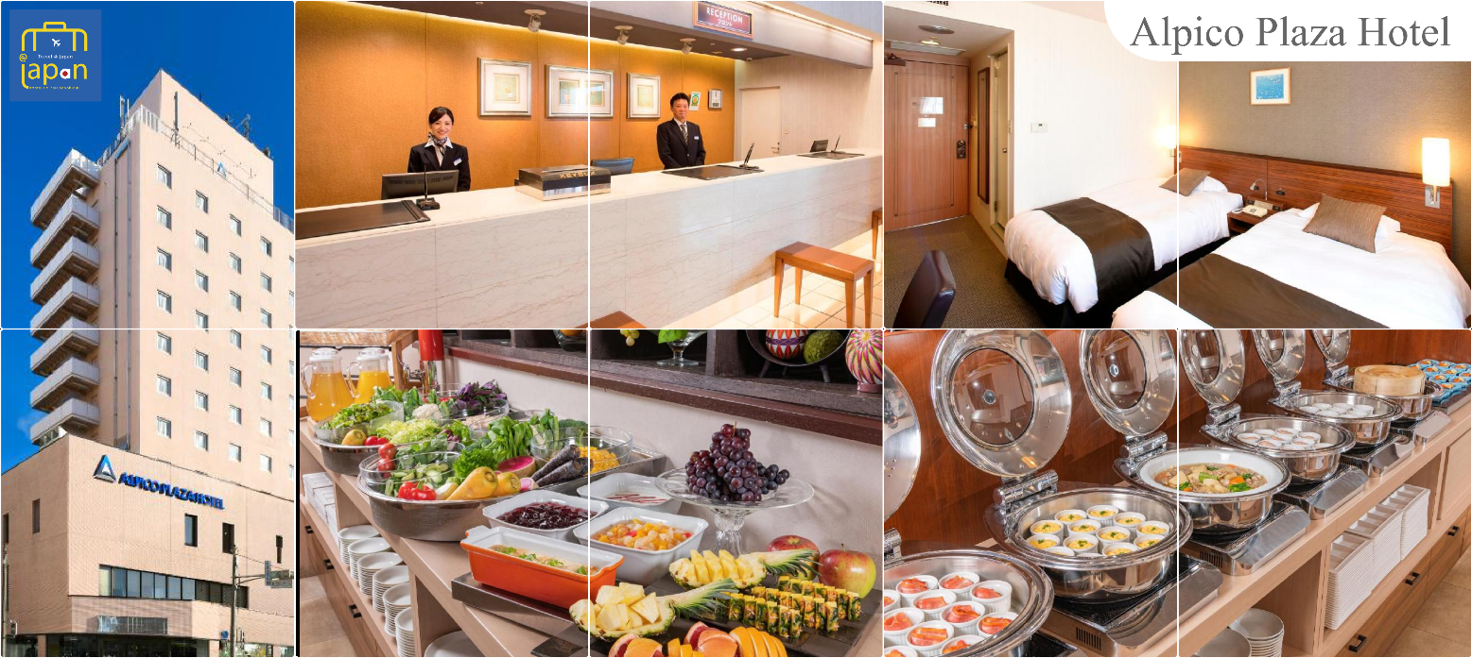
ที่พัก ALPICO PLAZA HOTEL หรือเทียบเท่าระดับเดียวกัน

วันที่สาม เมืองนากาโน่ – คามิโคจิ – หมู่บ้านมรดกโลก ชิราคาวาโกะ – เมืองกุโจฮาจิมัง –
เมืองนาโกย่า – ช๊อปปิ้งซาคาเอะ

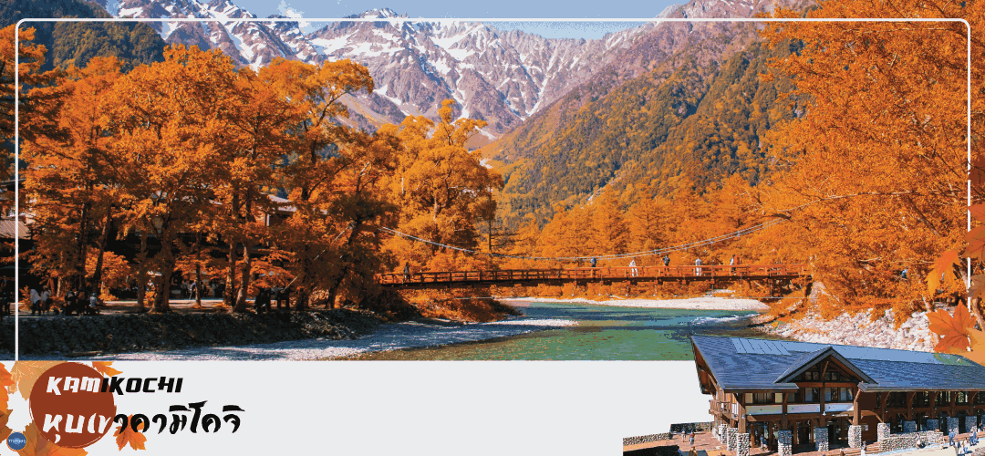
เช้า รับประทานอาหารเช้า ณ ห้องอาหารของโรงแรม (4)
นำท่านเดินทางสู่ คามิโคจิ (Kamikochi) (ใช้เวลาเดินทางประมาณ 1 ชั่วโมง) แหล่งท่องเที่ยวทางธรรมชาติที่มีทิวทัศน์ภูเขาที่สวยงามที่สุดแห่งหนึ่งของประเทศญี่ปุ่น ดินแดนแห่งธรรมชาติท่ามกลางหุบเขาแสนสวยของเทือกเขา “เจแปน แอลป์” (Japan Alps) เป็นหุบเขาในฝันที่อยู่สูงขึ้นไปทางเหนือของเทือกเขาแอลป์ญี่ปุ่น ภาพสายน้ำของแม่น้ำอะซูสะ ที่ใสสะอาดไหลผ่านสะพานคัปปะ ล้อมรอบด้วยผืนป่าเขียวขจี และฉากหลังของยอดเขาสูงตระหง่านระดับ 3,000 เมตร ให้ท่านได้เพลิดเพลินกับการเดินเล่นสบายๆ ไปกับธรรมชาติที่สวยงาม อิสระให้ท่านได้เก็บภาพความประทับใจตามอัธยาศัย
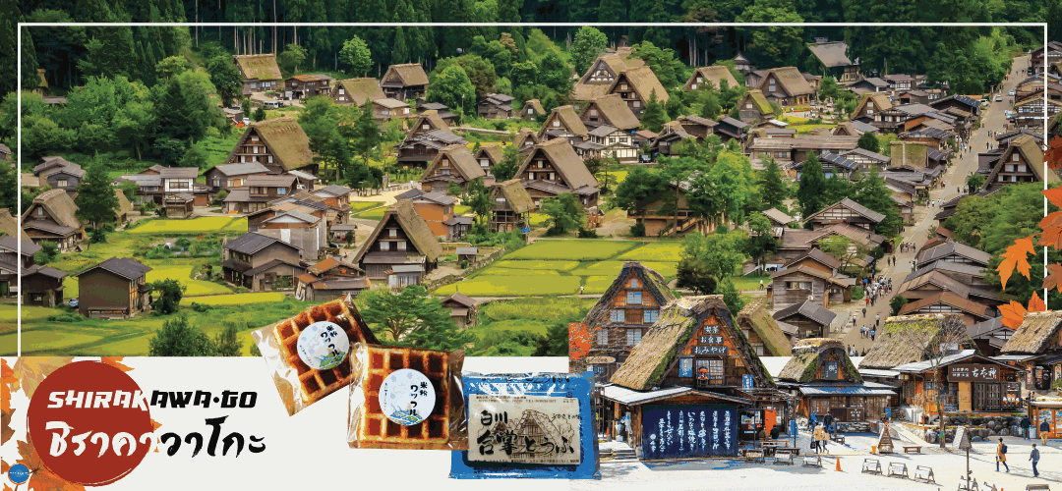
เที่ยง รับประทานอาหารกลางวัน ณ ภัตตาคาร (5)
จากนั้นนำท่านสู่ หมู่บ้านมรดกโลก ชิราคาวาโกะ (Shirakawa-go) (ใช้เวลาเดินทางประมาณ 1.10 ชั่วโมง) เมืองที่เป็นมรดกโลกทางวัฒนธรรมของประเทศญี่ปุ่น เป็นหมู่บ้านชาวนาที่มีรูปร่างแปลกตาติดอันดับ The most beautiful village in Japan และเป็นเมืองมรดกโลกที่มีชื่อเสียงแห่งหนึ่ง ไฮไลท์!! หมู่บ้านแบบกัชโชสึคุริ เป็นบ้านชาวนาโบราณที่มีอายุมากกว่า 250 ปี คำว่า กัชโช มีความหมายว่า พนมมือ ซึ่งเป็นการบ่งบอกถึงลักษณะ รูปแบบของบ้านที่มีหลังคามุงด้วยฟางข้าวที่ทำมุมชันถึง 60 องศา คล้ายสองมือที่ประนมเข้าหากัน ตัวบ้านมีความยาวประมาณ 18 เมตร กว้าง 10 เมตร ทั้งหลังถูกสร้างขึ้นโดยไม่ใช้ตะปู ต่อมา ในปีค.ศ. 1995 องค์กรยูเนสโกขึ้นทะเบียนให้ชิราคาวาโกะเป็นมรดกโลก
นำท่านสู่ เมืองกุโจฮาจิมัง (Gujohachiman) (ใช้ระยะเวลาในการเดินทางประมาณ 1.10 ชั่วโมง)เสน่ห์ของที่นี่เต็มไปด้วยกลิ่นอายวัฒนธรรมแบบญี่ปุ่น มีทั้งเมืองเก่าที่เรียงรายกัน และมีรางนํ้าจำนวนมากจนถูกเรียกว่าเป็นเมืองแห่งสายนํ้า เมื่อเดินเล่นไปในเมืองนี้จะสังเกตเห็นได้ว่ามีรางนํ้าไหลผ่านทั่วทั้งเมือง อิสระให้ท่านชม เมืองกุโจ ตามอัธยาศัย ให้ท่านเพลิดเพลินกับการชม พิพิธภัณฑ์เล็กๆ แกลเลอรี่ วัด ศาลเจ้า อีกทั้งยังมีเทศกาลเต้นรำฤดูร้อนอันโด่งดัง นอกจากนี้เมืองกุโจขึ้นชื่อเรื่องเมืองแห่งอาหารจำลอง ปริมาณการผลิตอาหารจำลองนั้นเป็นที่หนึ่งในญี่ปุ่น โมเดลอาหารที่เห็นตามร้านกินดื่มในญี่ปุ่นนั้นถูกผลิตจากที่นี่กว่าครึ่งเลยทีเดียว ถือได้ว่าแหล่งท่องเที่ยวนี่มีครบทั้งสายชิล สายธรรมชาติและสายวัฒนธรรม (สถานที่ท่องเที่ยงบางแห่งอาจมีค่าใช้จ่ายเพิ่มเติม ราคาไม่รวมกับค่าทัวร์)
เดินทางสู่เมืองนาโกย่า (ใช้เวลาเดินทางประมาณ 1.20 ชั่วโมง)
เย็น อิสระรับประทานอาหารเย็นตามอัธยาศัย
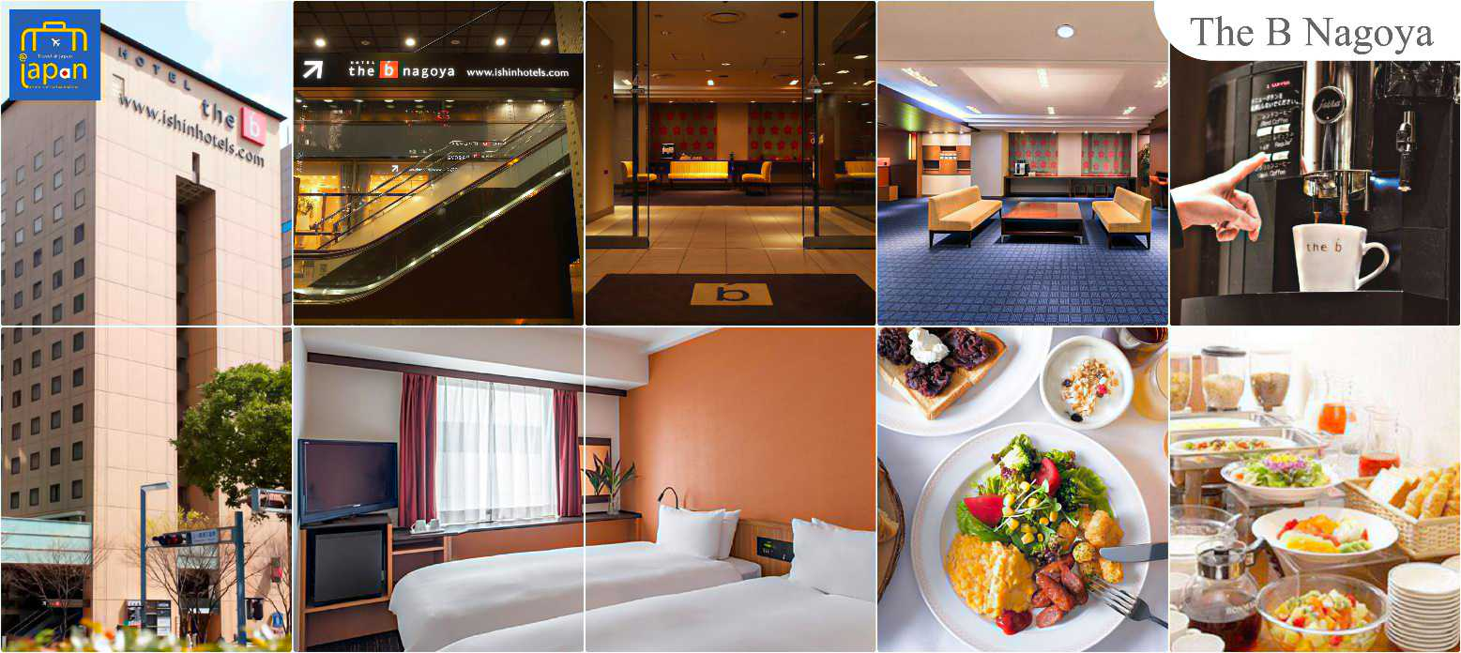
พักที่ HOTEL THE B NAGOYA หรือเทียบเท่าระดับเดียวกัน
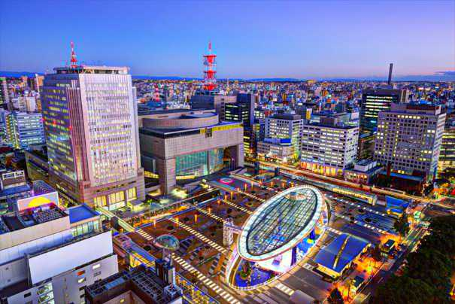
บริเวณใกล้ที่พักอิสระให้ท่าน ช้อปปิ้งย่านซาคาเอะ (Sakae) เป็นย่านธุรกิจการค้า โดยเฉพาะ แหล่งราตรี เช่น คลับและบาร์ มีห้างสรรพสินค้ามัตสึซาคายะ หรือ เมืองใต้ดิน (Central Park) แหล่งรวมแฟชั่นและร้านค้าสุดเก๋มากมาย เช่น ร้านเสื้อผ้า, ร้านของใช้กระจุกกระจิก, ร้านซาลอนความงาม เป็นต้น แฟนๆไอดอลญี่ปุ่น ห้ามพลาด ต้องมาเยือนห้างสรรพสินค้าซันไชน์ ซาคาเอะ ซึ่งเป็นจุดศูนย์กลางแหล่งรวมความบันเทิงมากมาย ที่มี Grand Canyon ฮอลล์จัดคอนเสิร์ตศิลปินไอดอลและยังเป็นคาเฟ่ นอกจากนี้ที่นี่ยังเป็นสถานที่ตั้งของ “ชิงช้าสวรรค์ Sky Boat” แลนด์มาร์คของย่านนี้อีกด้วย

วันที่สี่ เมืองนาโกย่า – หุบเขาโครังเค – จังหวัดชิซูโอกะ – นิฮงไดระ ยูเมะ เทอร์เรซ –
น้ำตกชิราอิโตะ – เมืองยามานาชิ – หมู่บ้านโอชิโนะฮักไก – ออนเซ็น + ขาปูยักษ์

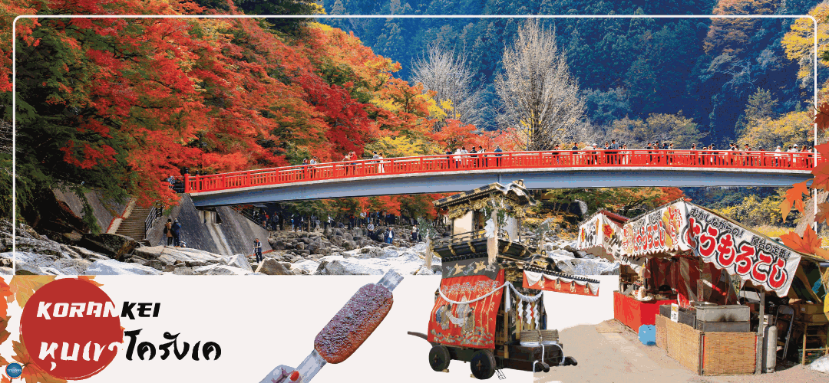เช้า รับประทานอาหารเช้า ณ ห้องอาหารของโรงแรม (6)
จากนั้นนำท่านสู่ หุบเขาโครังเค (Korankei Gorge) (ใช้เวลาเดินทางประมาณ 50 นาที) เป็นหนึ่งในจุดชมใบไม้เปลี่ยนสีที่ดีที่สุดในภูมิภาคชูบุ หุบเขาอยู่ในหมู่บ้านอะสุเกะ มีสายน้ำโอบล้อมภูเขาอิโมริ ที่ความสูง 254 เมตร ด้านบนเป็นที่ตั้งของวัดโคจะคุจิ เล่ากันว่ากว่า 300 ปี ที่แล้ว เจ้าอาวาสวัดโคจะคุจิ เริ่มปลูกต้นเมเปิ้ลบริเวณวัด ต่อมาชักชวนชาวบ้านให้มาช่วยปลูกเพิ่มเติมจนเต็มหุบเขา ถึงวันนี้มีต้นเมเปิ้ลมากกว่า 4000 ต้น ในช่วงฤดูใบไม้ร่วงเหล่าใบเมเปิ้ลจะเปลี่ยนสีสวยสะพรั่งทั่วหุบเขา ไฮไลท์!!เส้นทางริมแม่น้ำโทโมเอะ ซึ่งมีสะพานไม้ไทเกะสึเคียวเป็นฉากเด่น และเป็นสะพานสัญลักษณ์ประจำโครังเค ถือเป็นจุดที่สวยที่สุดของหุบเขาแห่งนี้ ใกล้กันมี หมู่บ้านซันชู อะสุเกะยาชิกิ (Sanshu Asuke Yashiki Village) เป็นพิพิธภัณฑ์ประเพณีพื้นบ้านที่รวบรวมและเก็บรักษาบ้านเก่าไว้ในบรรยากาศเหมือนหมู่บ้าน ชมวิถีชีวิตของคนชนบท เช่น เลี้ยงวัว ปลูกผัก มีช่างฝีมือนั่งทำงานในบ้านแต่ละหลัง กลึงไม้ สานตะกร้า ตีมีด ย้อมผ้า ทำกระดาษสา ทำร่ม เผาถ่าน ผู้เข้าชมสามารถเข้าร่วมสัมผัสประสบการณ์กิจกรรมต่างๆ ที่จัดขึ้นในบ้านแต่ละหลังได้อย่างใกล้ชิด (ไม่รวมค่าเข้าหมู่บ้าน ผู้ใหญ่คนละ 300 เยน เด็ก 100 เยน เปิดบริการ 9.00 -17.00 น.)
**หมายเหตุ ช่วงพีคของโครังเค คือกลางเดือนตุลาคมถึงปลายเดือนพฤศจิกายน แต่ถึงแม้ไม่ใช่ช่วงพีค ธรรมชาติที่นี่ก็สวยงามและสามารถชมได้ตลอดทั้งปี
จากนั้นเดินทางสู่ จังหวัดชิซูโอกะ (Shizuoka) (ใช้ระยะเวลาในการเดินทางประมาณ 2.15 ชั่วโมง) ตั้งอยู่ในภูมิภาคชูบุ บนเกาะฮนชู เป็นที่ตั้งของภูเขาฟูจิบางส่วน เนื่องจากมีส่วนที่ติดทะเลมากทำให้มีอาหารทะเลสดอร่อย เช่น หอยนางรม กุ้ง ปลามากุโระ ปลาไหล และมีชื่อเสียงของการปลูกวาซาบิ และชาเขียว ถือเป็นแหล่งเพาะปลูกชาเขียวที่ดีที่สุดในญี่ปุ่น อีกทั้งยังมีเมืองท่องเที่ยวยอดนิยมอีกมากมาย เพื่อนำท่านสู่ นิฮงไดระ ยูเมะ เทอร์เรซ (Nihondaira Yume Terrace) เป็นจุดชมวิวที่ตั้งอยู่บน ที่ราบสูงนิฮงไดระ จังหวัดชิซูโอกะ ไม้สำหรับอาคารนี้ทำมาจากไม้ของจังหวัดชิซูโอกะ ออกแบบโดย Kengo Kuma สถาปนิกชาวญี่ปุ่นที่มีชื่อเสียงในญี่ปุ่น โดยมีรูปทรงแปดเหลี่ยมซึ่งได้รับแรงบันดาลใจมาจากวัดโฮริวจิ จังหวัดนารา เป็นหนึ่งในจุดชมวิวที่เหมือนพาคุณเข้าไปในโลกแห่งความฝัน เป็นอาคาร 3 ชั้น สไตล์โมเดิร์น มีระเบียงแปดเหลี่ยมพร้อมทิวทัศน์มุมกว้างสำหรับชมวิวธรรมชาติและบรรยากาศของเมืองโดยไร้สิ่งกีดขวางพร้อมภูเขาไฟฟูจิได้แบบ 360 องศา มีสะพานที่เชื่อมระหว่างระเบียงกับทางเดินไปยังที่จอดรถ นอกจากนี้ยังมีการจัดแสดงนิทรรศการ และคาเฟ่ สำหรับให้ท่านได้เพลิดเพลิน จิบนม ชิมกาแฟ สัมผัสบรรยากาศดีๆ กับวิวภูเขาไฟฟูจิตามอัธยาศัย
เที่ยง รับประทานอาหารกลางวัน ณ ภัตตาคาร (7)
จากนั้นนำท่านสู่ น้ำตกชิราอิโตะ (Shiraito no taki) (ใช้เวลาเดินทางประมาณ 1.10 ชั่วโมง) เป็นน้ำตกตั้งอยู่ที่ เมืองฟูจิโนมิยะ จังหวัดชิซูโอกะ เป็นส่วนหนึ่งของอุทยานแห่งชาติฟูจิฮาโกเนอิซุ ได้รับขึ้นทะเบียนเป็นมรดกโลกพร้อมกันกับภูเขาไฟฟูจิ อุทยานแห่งชาติฟูจิฮาโกเนอิซุ และทะเลสาบฟูจิทั้งห้าภายใต้ชื่อ "ฟูจิซัง สถานที่ศักดิ์สิทธิ์และแหล่งที่มาของความบันดาลใจทางศิลปะ" เมื่อวันที่ 22 มิถุนายน ค.ศ.2013 น้ำตกชิราอิโตะถือเป็นน้ำตกที่ศักดิ์สิทธิ์ มีศาลเจ้าอาซามะตั้งอยู่ ด้วยการไหลของสายน้ำที่แยกสายออกเป็นหลากร้อยเส้น ทำให้มองดูแล้วเหมือนกับเส้นด้ายสีขาว จึงเป็นที่มาของชื่อเรียกที่ว่า ชิราอิโตะ ที่แปลตรงตัวว่า ด้ายสีขาวนั่นเอง อีกทั้งที่นี่ยังมีเรื่องราวของการปฏิบัติธรรมในถ้ำที่เคยเกิดภูเขาไฟปะทุขึ้นมาด้วย จึงทำให้ผู้คนให้ความศรัทธากันว่าเป็นที่ชำระล้างจิตใจ และเป็นพื้นที่ศักดิ์สิทธิ์สำคัญของผู้แสวงบุญ จึงถือเป็นพาเวอร์สปอตอีกจุดหนึ่งในญี่ปุ่น ที่นี่สามารถชมฟูจิซังได้ในมุมที่ไม่เหมือนใคร เป็นน้ำตกและภูเขาไฟฟูจิตั้งอยู่ด้านหลัง และถือเป็นจุดชมใบไม้เปลี่ยนสีที่สวยงามมากอีกด้วย
ได้เวลาอันสมควรนำท่านเดินทางสู่จังหวัดยามานาชิ (ใช้เวลาเดินทางประมาณ 1.15 ชั่วโมง)
นำท่านเดินทางสู่ หมู่บ้านโอชิโนะฮักไก (Oshino Hakkai) เป็นจุดท่องเที่ยวสำคัญอีกสถานที่หนึ่ง โดยมีวิวภูเขาไฟฟูจิสีขาวตัดกับพื้นหลังสีฟ้า เป็นภาพที่สวยงามมาก โอชิโนะฮักไกเป็นหมู่บ้านเล็กๆ ประกอบด้วยบ่อน้ำ 8 บ่อในโอชิโนะ ตั้งอยู่ระหว่างทะเลสาบคาวากูจิโกะ กับทะเลสาบยามานาคาโกะ บ่อน้ำทั้ง 8 นี้เป็นน้ำจากหิมะที่ละลายในช่วงฤดูร้อน ที่ไหลมาจากทางลาดใกล้ๆภูเขาไฟฟูจิผ่านหินลาวาที่มีรูพรุนอายุกว่า 80 ปี ทำให้น้ำใสสะอาดเป็นพิเศษ นอกจากนี้ยังมีร้านอาหาร ร้านจำหน่ายของที่ระลึก และซุ้มรอบๆบ่อ ที่ขายทั้งผัก ขนมหวาน ผักดอง งานฝีมือ และผลิตภัณฑ์ท้องถิ่นอื่นๆ
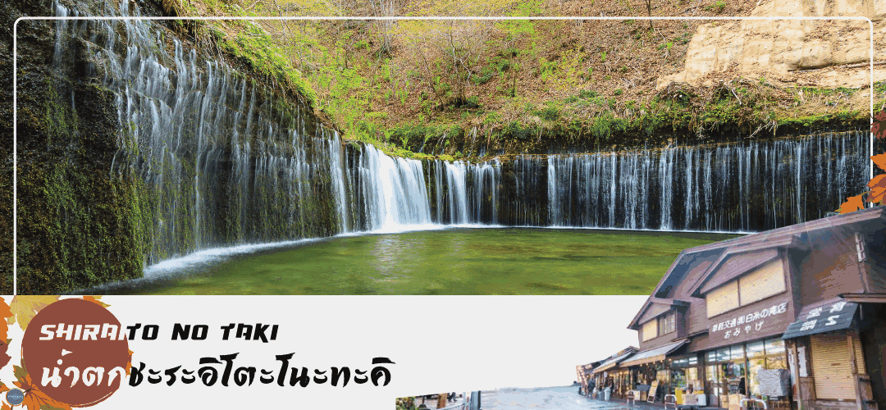

ค่ำ รับประทานอาหารค่ำ ณ ภัตตาคาร ของโรงแรม (8) พิเศษ!! อิ่มอร่อยกับ บุฟเฟ่ต์ขาปู
พักที่ ホテル縁の杜河口湖 YUKARI NO MORI หรือระดับเดียวกัน
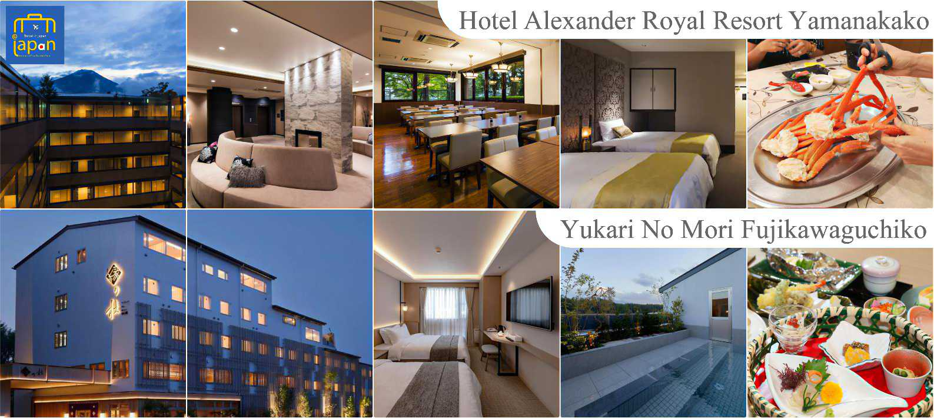
หลังอาหารให้ท่านได้ผ่อนคลายกับการแช่น้ำแร่ธรรมชาติ เชื่อว่าถ้าได้แช่น้ำแร่แล้ว จะทำให้ผิวพรรณสวยงามและช่วยให้ระบบหมุนเวียนโลหิตดีขึ้น

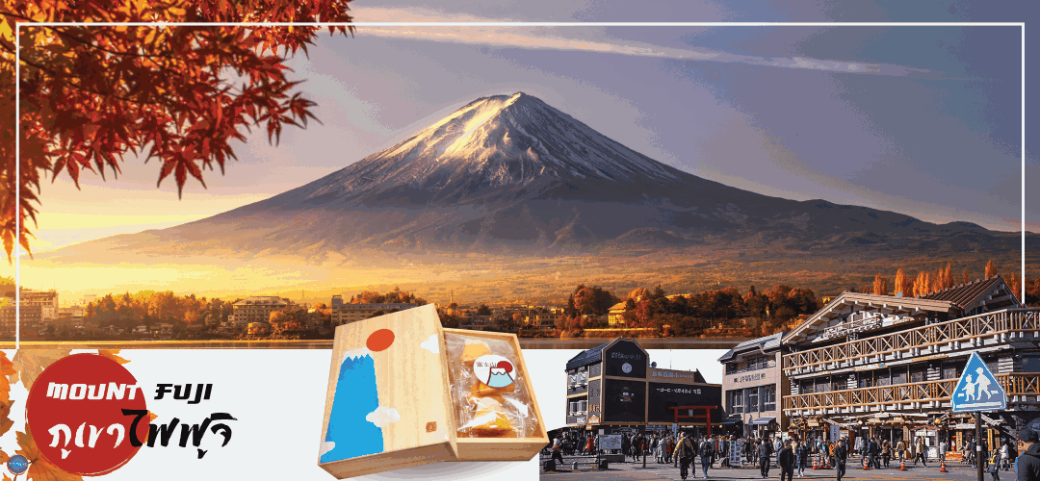
วันที่ห้า จุดชมวิวชั้น 5 ภูเขาไฟฟูจิ (ขึ้นอยู่กับสภาพอากาศ) – พิธีชงชาญี่ปุ่น – กรุงโตเกียว –
ชมแมวยักษ์3มิติ พร้อมช้อปปิ้งย่านชินจูกุ – ย่านโอไดบะ – ห้างไดเวอร์ซิตี้ – เมืองนาริตะ
เช้า รับประทานอาหารเช้า ณ ห้องอาหารของโรงแรม (9)
08.25 น. นำท่านเดินทางสู่ ภูเขาไฟฟูจิ (Mount Fuji) (ใช้เวลาเดินทางประมาณ 50 นาที) ที่มีความสูงเหนือจากระดับน้ำทะเล 3,776 เมตร ภูเขาที่มีชื่อเสียงเป็นที่รู้จักไปทั่วโลกในเรื่องความสวยงามที่ธรรมชาติได้มอบมาให้อย่างลงตัว และยังถือว่าเป็นสัญลักษณ์หนึ่งของประเทศญี่ปุ่น ทั้งยังเป็นจุดมุ่งหมายของนักท่องเที่ยวต่างชาติที่มาเยือนญี่ปุ่นตลอดทุกฤดูกาล นำท่านขึ้นสู่ชั้นที่ 5 ของภูเขาไฟฟูจิ (ขอสงวนสิทธิ์ไม่ขึ้น ในกรณีที่อากาศไม่เอื้ออำนวย หรือ ทางขึ้นปิด) ที่ทุกท่านจะได้เห็นถึงความสวยงามของตัวภูเขาและวิวโดยรอบของภูเขาไฟฟูจิ ให้ทุกท่านได้ถ่ายภาพความประทับใจเก็บไว้ และเลือกซื้อสินค้าของที่ระลึกซึ่งเป็นสัญลักษณ์รูปภูเขาไฟฟูจิในหลากหลายบรรยากาศได้อีกด้วยอิสระให้ท่านได้เพลิดเพลินกับการถ่ายรูปและซื้อของที่ระลึกตามอัธยาศัย
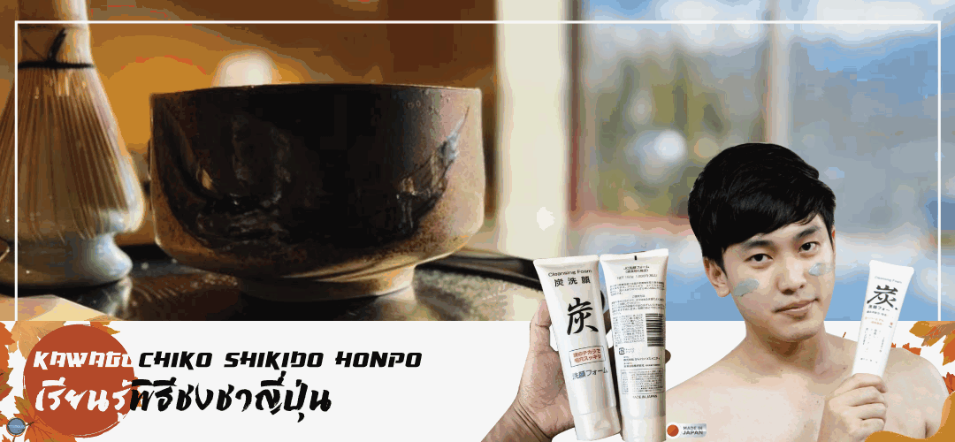
จากนั้นนำท่านสัมผัสวัฒนธรรมดั้มเดิมของญี่ปุ่น นั่นก็คือ การเรียนพิธีชงชาญี่ปุ่น (Sado) (ใช้เวลาเดินทางประมาณ 30 นาที) โดยการชงชาตามแบบญี่ปุ่นนั้น มีขั้นตอนมากมาย เริ่มตั้งแต่การชงชา การรับชา และการดื่มชา ทุกขั้นตอน นั้นล้วนมีพิธี รายละเอียดที่บรรจงและสวยงามเป็นอย่างมาก พิธีชงชานี้ไม่ใช่แค่รับชมอย่างเดียว ยังเปิดโอกาสให้ท่านได้มีส่วนร่วมในพิธีการชงชานี้อีกด้วย และจากนั้นให้ท่านได้อิสระเลือกซื้อของที่ละลึกตามอัธยาศัย

เที่ยง รับประทานอาหารกลางวัน ณ ภัตตาคาร (10)
เดินทางสู่ กรุงโตเกียว (Tokyo) (ใช้เวลาเดินทางประมาณ 1.50 ชั่วโมง) เมืองหลวงของประเทศญี่ปุ่น ตั้งอยู่ในภูมิภาคคันโต (Kanto) บนเกาะฮอนชู (Honshu) ในอดีตคือเมืองเอโดะ (Edo) มีรถไฟสายยามาโนเตะ (Yamanote) วนเป็นวงกลมอยู่ใจกลางเมือง มีสถานที่ท่องเที่ยวมากมาย เป็นจุดหมายปลายทางยอดนิยมของนักท่องเที่ยวทั่วโลก
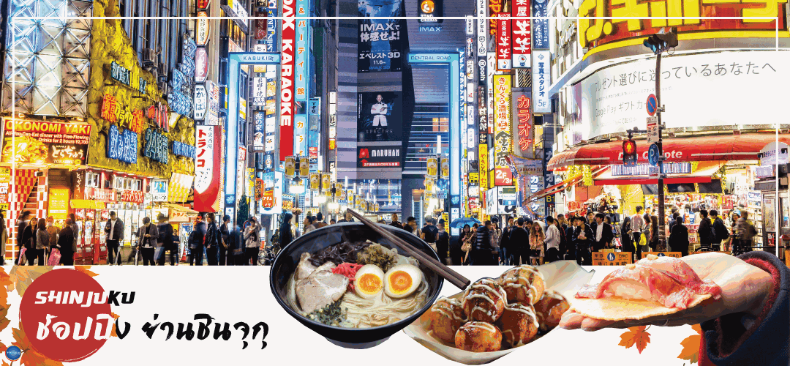
นำท่านช้อปปิ้ง ย่านชินจุกุ (Shinjuku) ให้ท่านอิสระและเพลิดเพลินกับการช้อปปิ้งสินค้ามากมายทั้งเครื่องใช้ไฟฟ้า กล้องถ่ายรูปดิจิตอล นาฬิกา เครื่องเล่นเกมส์ หรือสินค้าที่จะเอาใจคุณผู้หญิงด้วย กระเป๋า รองเท้า เสื้อผ้า แบรนด์เนม เสื้อผ้าแฟชั่นสำหรับวัยรุ่น เครื่องสำอางยี่ห้อดังของญี่ปุ่นไม่ว่าจะเป็น KOSE, KANEBO, SK II, SHISEDO และอื่นๆ อีกมากมาย ห้ามพลาด!!! จุดเช็คอินแห่งใหม่ของชาวโซเชี่ยล นั่นก็คือ แมวยักษ์ 3 มิติ ที่โผล่บนจอแอลอีดีมีขนาดมหึมา จอมีความโค้งขนาด 154 ตารางเมตร (1,664 ตารางฟุต) เสียงที่ออกจากลำโพงคุณภาพเกรดดี ความละเอียดภาพระดับ 4K ถือเป็นเทคโนโลยีระดับสูง ที่ให้ภาพเสมือนจริงปรากฎเป็นภาพแมวเหมียวเดินเล่นไปมาอยู่เหนือกรุงโตเกียว นอกจากแมวยักษ์แล้ว ท่านยังสามารถรับชมโฆษณาต่างๆ ที่ถูกครีเอทให้เป็นภาพ 3 มิติผ่านจอแอลอีดีนี้ ไม่ว่าจะเป็น แพนด้า, รองเท้าไนกี้, น้องหมา Pompompurin, จานบิน UFO แม้แต่ หุ่นยนต์เครื่องดูดฝุ่น ท่านสามารถรับชมและเก็บภาพได้ตามอัธยาศัย

จากนั้นเดินทางสู่ ย่านโอไดบะ (Odaiba) (ใช้เวลาเดินทางประมาณ 30 นาที) คือเกาะที่สร้างขึ้นไว้เป็นแหล่งช้อปปิ้ง และแหล่งบันเทิงต่างๆ ในอ่าวโตเกียว ได้รับการปรับปรุงให้มีชื่อเสียงและเป็นที่นิยมในช่วงหลังของปี 1990 นอกจากมีสถาปัตยกรรมที่สวยงามตั้งอยู่มากมายแล้ว แต่ก็ยังคงความเป็นธรรมชาติไว้ด้วยความอุดมสมบูรณ์ของพื้นที่สีเขียว ไดเวอร์ซิตี้ โตเกียว พลาซ่า (Diver City Tokyo Plaza) เป็นห้างดังอีกห้างหนึ่ง ที่อยู่บนเกาะ โอไดบะ จุดเด่นของห้างนี้ก็คือ หุ่นยนต์กันดั้ม ขนาดเท่าของจริง ซึ่งมีขนาดใหญ่มาก ในบริเวณห้าง อิสระช้อปปิ้งตามอัธยาศัย
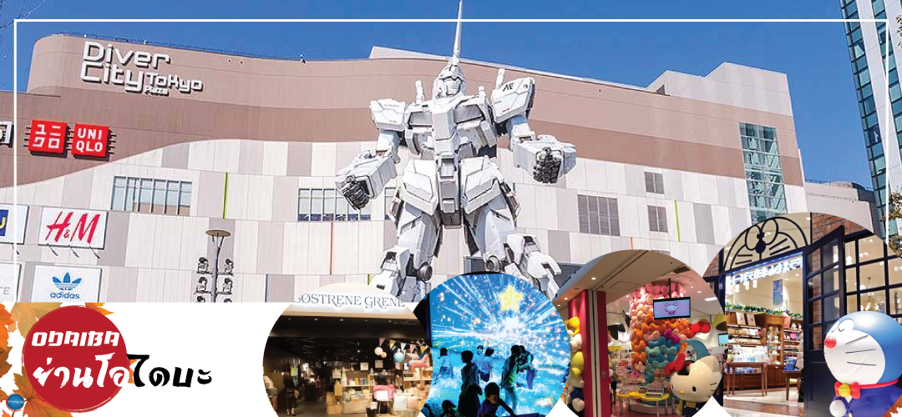
ค่ำ อิสระรับประทานอาหารค่ำตามอัธยาศัย

ได้เวลาอันสมควรนำท่านเดินทางสู่ เมืองนาริตะ (ใช้เวลาเดินทางประมาณ 1.15 ชั่วโมง)
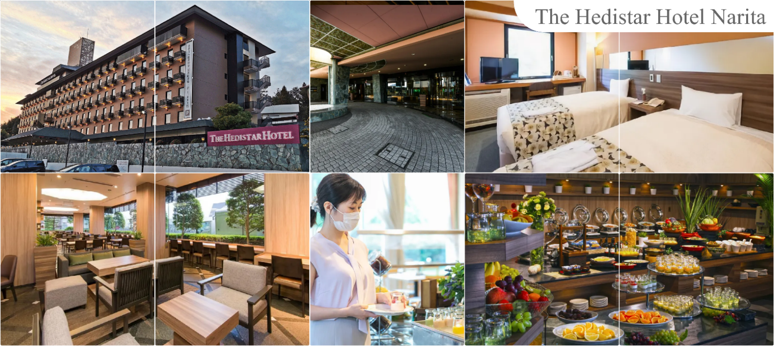
พักที่ THE HEDISTAR HOTEL NARITA หรือระดับเดียวกัน

วันที่หก ท่าอากาศยานนานาชาตินาริตะ – ท่าอากาศยานสุวรรณภูมิ กรุงเทพฯ
เช้า รับประทานอาหารเช้า ณ ห้องอาหารของโรงแรม (11)
10.00 น. นำท่านออกเดินทางสู่ ท่าอากาศยานนานาชาตินาริตะ (โดยรถบัสโรงแรม)
14.45 น. ออกเดินทางสู่ กรุงเทพฯ โดยสายการบิน แอร์เอเชีย เอ็กซ์ เที่ยวบินที่ XJ603
19.35 น. เดินทางถึง ท่าอากาศยานสุวรรณภูมิ กรุงเทพฯ โดยสวัสดิภาพ พร้อมความประทับใจ

**สายการบินมีบริการอาหารและเครื่องดื่มบนเครื่อง**

*****************

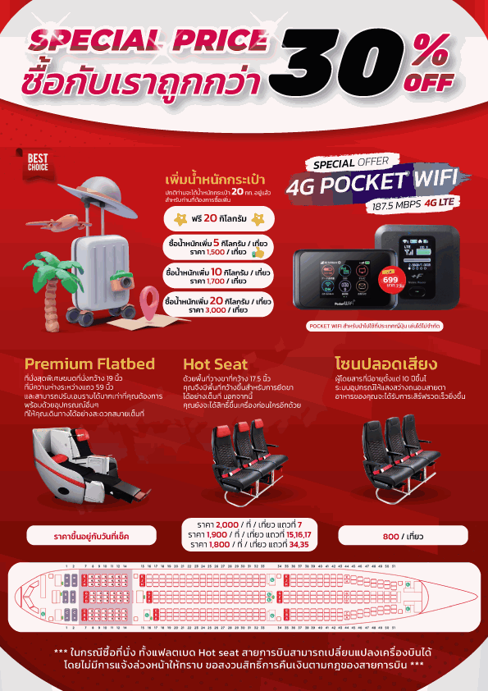



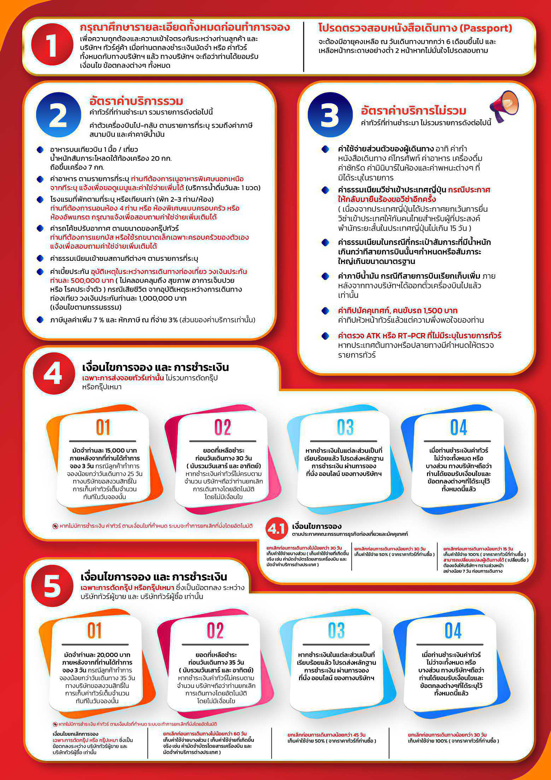
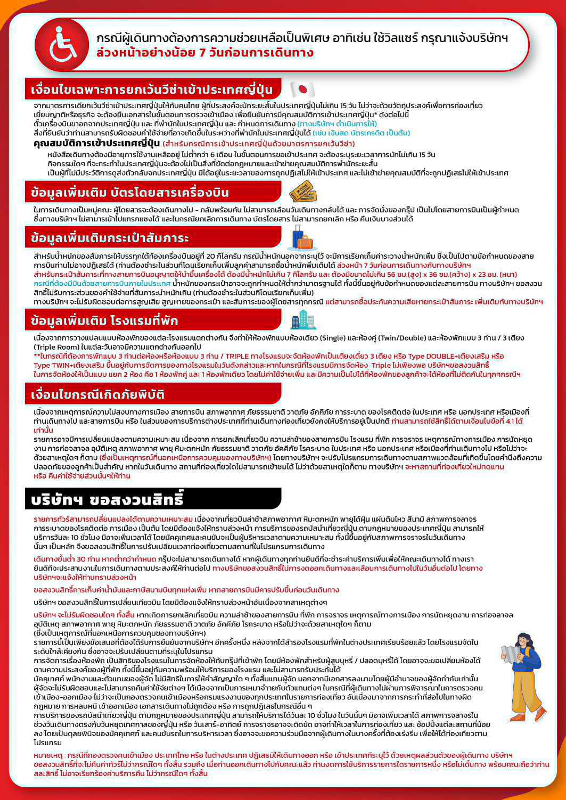

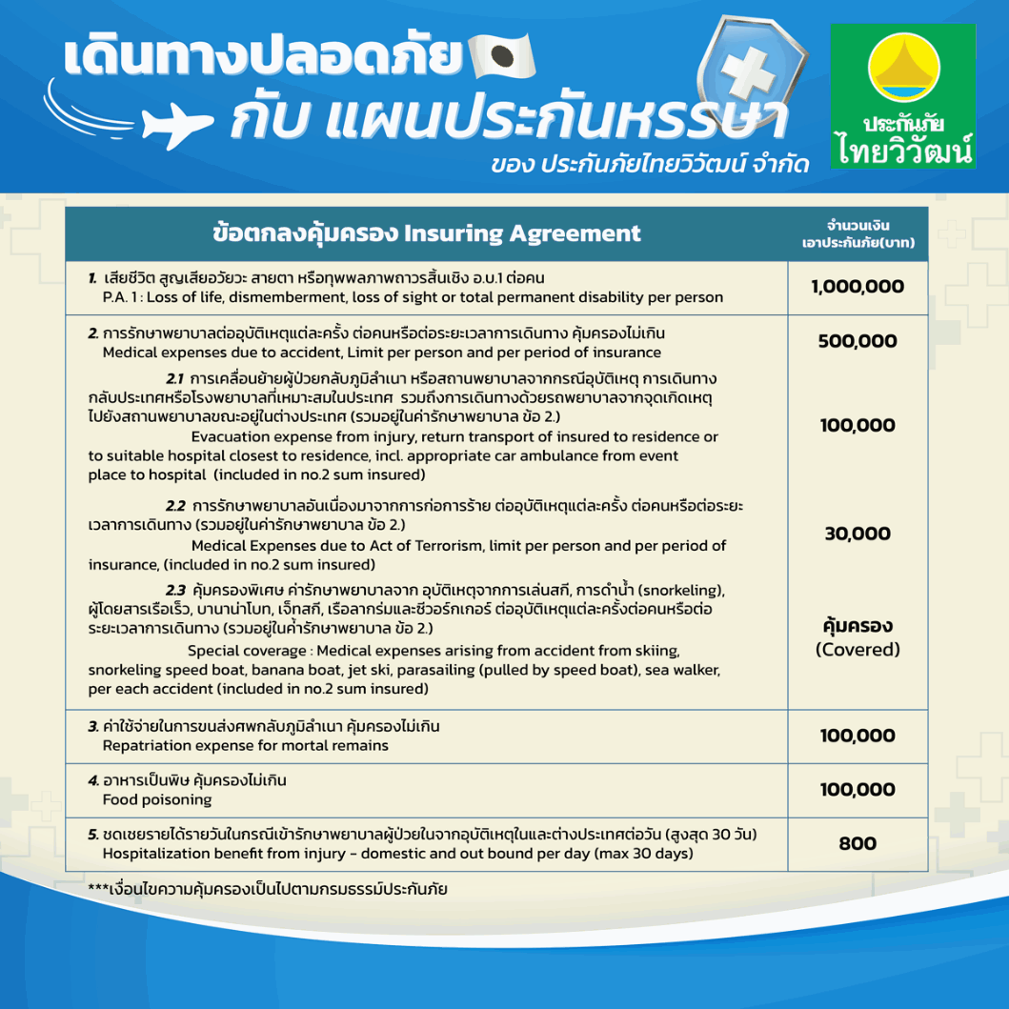

**อัพเดทล่าสุด (27/03/2566) จากทางสายการบิน กรณีกระเป๋าแตกหักหรือชำรุดเนื่องจากทางสายการบินหรือใดๆก็ตาม ทางสายการบินจะไม่รับผิดชอบในทุกกรณี ซึ่งประกันการเดินทางที่ทางบริษัททำให้จะไม่รวมค่าประกันกระเป๋าเดินทาง
หากผู้เดินทางสนใจซื้อเพิ่มเติม สามารถสอบถามราคากับทางเซลล์ได้เลยค่ะ**

